PRESIDENCIA DE LA REPUBLICA
MINISTERIO ADMINISTRATIVO DE LA PRESIDENCIA
CENTRO DE OPERACIONES DE EMERGENCIAS
C.O.E

NO.- 018
FICHA TECNICA o ESPECIFICACIONES.
CANT. | DESCRIPCION
1 | CORTINAS P/CUBICULO 114 X 104 C/MESH INTEGRADO COLOR AZUL, RIEL DE ALUMINIO P/CORTINAS DE CUBICULOS 8 PIE, CARRILES CON CADENAS PARA EL RIEL, EMPALME DE ALUMINIO PARA EL RIEL, TAPA PARA EXTREMO DEL RIEL.
1 | ALAMARIO ALTO EN MELANIA COLOR GRIS, PUERTA DE CRISTAL ARRIBA Y PUERTA EN MELANIA ABAJO, DIMENCIONES 40 X 90 X 185H CMS.
1 | CAMILLA P/EXAMEN, POSICION AJU. C/GABETA/TOPE NEGRO.
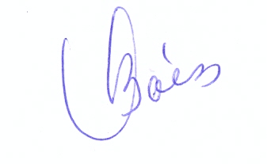

VILMA BAEZ.
ENCARGADA DE COMPRAS COE.

